**批处理接口API文档说明**

# 批处理计算模块

## 1. 说明

需要使用到的dll包括（AccelerateNew.dll、BatProcess.dll、AccelerateNew.dll、CitFileProcess.dll、CitIndexFileSDK.dll、DataAccess.dll）

其中BatProcess.dll是用于批处理计算的相关操作，

AccelerateNew.dll是调用matlab的相关函数，

CitFileProcess.dll是用于访问cit的相关操作，

CitIndexFileSDK.dll是用于访问idf的相关操作，

DataAccess.dll是用于访问access的相关操作。

## 2. 命名空间及类名

BatProcess. Process

## 3. 函数

### 3.1 生成idf文件并返回平均值

#### 3.1.1 函数名称

BatProcessAll

#### 3.1.2 输入参数

|  |  |  |  |  |
| --- | --- | --- | --- | --- |
| 序号 | 名称 | 描述 | 类型 | 备注 |
| 1 | citFilePath | Cit路径 | string |  |
| 2 | fs | 采样频率 | int | 来自界面参数 |
| 3 | upperFreq | 附件信息数据 | double | 来自界面参数 |
| 4 | lowerFreq | 失败异常信息 | double | 来自界面参数 |
| 5 | windowLen | 有效窗长 | int | 来自界面参数 |
| 6 | upperChannelFreq | 通道上限 | double[] | 按着这个顺序【构架垂、构架横、车体横、车体垂、车体纵】 |
| 7 | lowerChannelFreq | 通道下限 | double[] | 按着这个顺序【构架垂、构架横、车体横、车体垂、车体纵】 |
| 8 | segmentLen | 段长 | int | 来自界面参数 |
| 9 | filePath | 生成的Idf文件路径 | string |  |

界面如下：

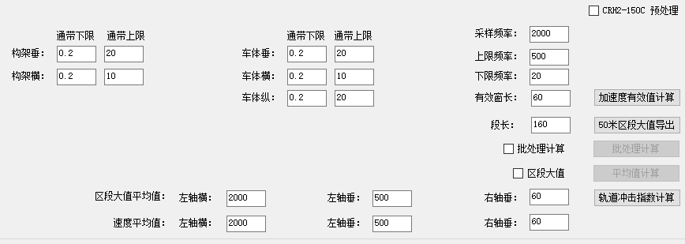

#### 3.1.3 输出结果

输出通道的平均值和idf文件路径

BatResult

|  |  |  |  |  |
| --- | --- | --- | --- | --- |
| 序号 | 名称 | 描述 | 类型 | 备注 |
| 1 | IdfFilePath | Idf文件路径 | string |  |
| 2 | AvgResult | 三个通道的平均值结果 | AvgModel[] |  |

AvgModel

|  |  |  |  |  |
| --- | --- | --- | --- | --- |
| 序号 | 名称 | 描述 | 类型 | 备注 |
| 1 | ChannelNameEn | 通道中文名 | string |  |
| 2 | ChannelNameCn | 通道英文名 | string |  |
| 3 | AvgRms | 区段大值平均值 | double |  |
| 4 | AvgSpd | 速度平均值 | double |  |

### 3.2 计算有效值

#### 3.2.1 函数名称

CalcRms

#### 3.2.2 输入参数

|  |  |  |  |  |
| --- | --- | --- | --- | --- |
| 序号 | 名称 | 描述 | 类型 | 备注 |
| 1 | citFilePath | Cit路径 | string |  |
| 2 | fs | 采样频率 | int | 来自界面参数 |
| 3 | upperFreq | 附件信息数据 | double | 来自界面参数 |
| 4 | lowerFreq | 失败异常信息 | double | 来自界面参数 |
| 5 | windowLen | 有效窗长 | int | 来自界面参数 |
| 6 | upperChannelFreq | 通道上限 | double[] | 按着这个顺序【构架垂、构架横、车体横、车体垂、车体纵】 |
| 7 | lowerChannelFreq | 通道下限 | double[] | 按着这个顺序【构架垂、构架横、车体横、车体垂、车体纵】 |
| 8 | exportPath | 导出的文件夹路径 | string |  |

#### 3.2.3 输出结果

生成一个cit文件。

### 3.3 计算区段大值

#### 3.3.1 函数名称

CalcMax

#### 3.3.2 输入参数

|  |  |  |  |  |
| --- | --- | --- | --- | --- |
| 序号 | 名称 | 描述 | 类型 | 备注 |
| 1 | citFilePath | Cit路径 | string | 是由计算有效值生成的cit文件 |
| 2 | sectionLen | 段长 | Int | 来自界面 |
| 3 | exportPath | 导出文件夹路径 | String |  |
| 4 | isCreateIdf | 是否创建idf文件 | Bool |  |

#### 3.3.3 输出结果

生成一个idf文件。

### 3.4 计算平均值

#### 3.4.1 函数名称

CalcAvg

#### 3.4.2 输入参数

|  |  |  |  |  |
| --- | --- | --- | --- | --- |
| 序号 | 名称 | 描述 | 类型 | 备注 |
| 1 | idfFilePath | idf路径 | string | Idf文件路径 |

#### 3.4.3 输出结果

输出结果为左轴横、左轴垂、右轴垂三个通道的有效值平均值和速度平均值集合。

BatResult

|  |  |  |  |  |
| --- | --- | --- | --- | --- |
| 序号 | 名称 | 描述 | 类型 | 备注 |
| 1 | IdfFilePath | Idf文件路径 | String |  |
| 2 | AvgResult | 平均值结果 | 可以是json字符串。 | AvgModel |

AvgModel

|  |  |  |  |  |
| --- | --- | --- | --- | --- |
| 序号 | 名称 | 描述 | 类型 | 备注 |
| 1 | ChannelNameCn | 通道中文名称 | String |  |
| 2 | ChannelNameEn | 通道英文名称 | String |  |
| 3 | AvgRms | 有效值平均值 | Double |  |
| 4 | AvgSpd | 速度平均值 | Double |  |

### 3.5 轨道冲击指数计算

#### 3.5.1 函数名称

PeakProcess

#### 3.5.2 输入参数

|  |  |  |  |  |
| --- | --- | --- | --- | --- |
| 序号 | 名称 | 描述 | 类型 | 备注 |
| 1 | path | Idf文件路径 | string | 来自上一个函数的idf文件路径结果 |
| 2 | segavgs | 区段大值平均值数组 | double[] | 来自上一个函数区段平均值  按照以下顺序  1、AB_Lt 左轴横  2、AB_Vt_L 左轴垂  3、AB_Vt_R 右轴垂 |

#### 3.5.3 输出结果

对idf文件中的区段大值的数据进行修改。